|  |
| --- |
|  |
|  |
|  |

РЕФЕРАТ

Есебі 31 пар., 4 б., 14 сур., 3 кес., 12 сілтемеден, 3 қосым.

НАНОТЕХНОЛОГИЯ, ФУНКЦИОНАЛДЫҚ ГАЛЬВАНИКАЛЫҚ ҚАПТАМАЛАР, КОРРОЗИЯҒА ТӨЗІМДІЛІК, СИНТЕЗ, ЭЛЕКТР ҚОНДЫРҒЫЛАРЫНЫҢ ЖАБДЫҚТАРЫ

Зерттеу нысаны: функционалдық қасиеттері жетілдірілген нанокомпозитті электролиттік қаптамалар

Зерттеудің мақсаты: электр қондырғылардың жабдықтарының сенімді жұмыс істеу мерзімін 10,5-15,2 есе ұлғайтуға мүмкіндігі бар, оксидтермен және композиттермен байланыстырылған қаптамаларды синтездеудің физика-химиялық процестерін басқару әдістері мен технологиялық параметрлерін жасау және конкурентке қабілетті, экспортқа бағытталған жолақ өткізгіштер мен жерге қосуға арналған электродтардың өндірістік тәжрибедегі өнімдердің үлгілерін дайындау.

Жұмысты орындау әдістері: Жұмысты орындау барысында коррозиялық зерттеулерді жүргізуге қажетті электрхимиялық зерттеу әдістері, оптикалық, растрлік электрондық және атомдық-күш микроскопиясы, рентгенография және гравиметриялық тәсілдері қолданыс тапты. Эксперимент нәтижелерін талдау үшін және катодтық реакциялардың кинетикалық заңдылықтары мен механизмін анықтау барысында келесі кинетикалық параметрлер мен сипаттаушы критериилер қолданылды: шың потенциалы *Е*п мен жартылай шың потенциалы *Е*п/2, *В*; шың тоғының тығыздығы *iп*, А/дм2; тасымалдау коэффициентінің электрондар санына көбейтіндісі αz; *рi* реакцияларының дәрежелері; Семерано критерийі *Х5*; концентрациялық критерий *Хс*. Зерттеу жұмыстарының басым бөлігі әл-Фараби ат. ҚазҰУ – нің физика-техникалық факультетінің гиаратында орналасқан (Алматы қ. Әл-Фараби д. 71) ПХВ түріндегі ДГП «Эксперименталдық және теоретикалық институтының» зертханасының базасында орындалды. Жұмыстың кейбір бөлімдері сол ғимаратта орналасқан әл-Фараби ат. ҚазҰУ – нің ДГП – ПХВ түріндегі ашық деңгейдегі «Ұлттық нанотехнология зертханасында» жүргізілді. Сонымен қатар, Ұлттық техникалық «ХПИ» университетінің (Харьков, Украина) ғылыми-техникалық зертханасы мен дербес меншікті ЖШС «Интерком» партнерлік ұйымның өндірістік базасы пайдаланды. Жобаны орындауға байланысты қолданыс тапқан құрал-жабдықтар: JEOL (Япония) фирмасының растрлы электронды микроскоп JXA-8230, шешуші қабілеті жоғары шолушы электронды микроскоп Lyra Tescan (Чехия), металлографиялық комплекс Neofot-2, Ohaus (США) фирмасының электронды таразы AdventurerTM, микротыедомер ПМТ-3М (Россия), СЭМ ZEISSEVO 40XVP (Германия), спектрометр «СПРУТ» (Беларусь), электронды-зондты микроанализатор Oxford INCA Energy 350 (Великобритания).

Зерттеу нәтижелері: наноқаптамалардың сапалық және сандық құрамымен байланыстағы функционалдық қасиеттерінің нейрожелілік моделі жасалды, жетілдірілген гальваникалық желінің жабдықталу жүргізілді:

Наноқаптамалардың құрамы мен морфологиясына электролиттердің құрамының, электрохимиялық және термохимиялық синтездеудің әсері зерттелді;

Гальваникалық желіні жабдықтау аяқталды;

Синтездеудің технологиялық режимдерінің гальваникалық қаптамалардың қасиеттеріне әсері зерттелді;

Қаптамалардың функционалдық жарамдығын анықтаушы, құрылымдық сапасын жетілдіруге қажетті шаралар табылды, жетілдірілген гальваникалық желі сынақтан өткізілді.

Негізгі конструктивтік, технологиялық, техника-экономикалық көрсеткіштер: осы жоба бойынша орындалған ғылыми-зерттеу жұмыстарының аясында жасалған нанокомпозитті электролиттік қаптамалардың тиімділігін арттыруға арналған әдістер қаптамаларды екі құрамды және үш құрамды қорытпалармен синтездеуге қажетті элетролиттердің оптималды құраушыларын анықтауға мүмкіндік туғызды.

Қолдану аясы: химия, мұнай-газ, және ауыр машина жасау саласы, жөндеу - қайта қалпына келтіруші өндіріс орындары.

Экономикалық тиімділігі:зерттеу жұмыстарының нәтижесінде жасалған электролит-суспензия пайдалану шарттарына байланысты электр қондырғыларының коррозия төзімділігін және жұмысшы мерзімін 10,5-15,2 есе арттырады.

Зерттеу нысанының дамуы туралы болжама мүмкіндіктер: функционалдық қасиеттері жетілдірілген қос және үштік құрамды Fe(Ni, Co)–Mo(W), Co-Mo-W және т.б. қорытпалармен наноқұрылымдық композитті қаптамалрды жасау әдістері тиісті ғылыми – өндірістік кәсіп орындары мен машина жасау саласындағы компанияларға, жөндеу-қалпына келтіру өндіріс орындарына экономикалық тиімділікпен ендіруге ұсынылатын болады.

РЕФЕРАТ

Отчет 31 стр., 4 ч., 14 рис., 3 табл., 12 источников, 3 прил.

НАНОТЕХНОЛОГИЯ, ФУНКЦИОНАЛЬНЫЕ ГАЛЬВАНИЧЕСКИЕ ПОКРЫТИЯ, КОРРОЗИОННАЯ СТОЙКОСТЬ, СИНТЕЗ, КОМПЛЕКТУЮЩИЕ ЭЛЕКТРООБОРУДОВАНИЯ

Объект исследования – нанокомпозиционные электролитические покрытия с улучшенными функциональными свойствами

Цель исследований - разработка методов управления и технологических параметров физико-химических процессов синтеза наноструктурных гальванических покрытий сплавами, смешанными оксидами и композитами, увеличивающих срок службы устройств электрооборудования в 10,5 -15,2 раза и создание опытно-промышленных разработок для производства конкурентоспособной и экспортоориентированной продукции: полосовых проводников и электродов заземления.

В процессе проведения работ были использованы: электрохимические методы исследования, оптическая, растровая электронная и атомно-силовая микроскопия, рентгенография, гравиметрический метод коррозионных иcследований. Для анализа экспериментальных данных и определения кинетических закономерностей и механизма катодных реакций использовали кинетические параметры и характеристические критерии: потенциал пика Еп и полупика Еп/2, В; плотность тока пика іп, А/дм2; произведение коэффициента переноса на число электронов αz; порядки реакций рi; критерий Семерано Xs, концентрационный критерий Xc. Основные исследования были проведены на базе лаборатории ДГП на ПХВ «Научно-исследовательский институт экспериментальной и теоретической физики», расположенной в здании физико-технического факультета КазНУ им аль –Фараби, в г. Алматы, по адресу: пр. аль-Фараби 71. Часть работ была выполнена в ДГП на ПХВ «Национальная нанотехнологическая лаборатория открытого типа», расположенной также в здании физико-технического факультета КазНУ им аль –Фараби Кроме того, используется научно-техническая лаборатория Национального технического университета «ХПИ» (Харьков, Украина) и производственная база частного партнера ТОО «Интерком». Научно-лабораторное оборудование, используемое для выполнения проекта –растровый электронный микроскоп JXA-8230 фирмы JEOL (Япония) и сканирующий электронный микроскоп высокого разрешения LyraTescan (Чехия), металлографический комплекс Neofot-2, электронные весы AdventurerTM фирмы Ohaus (США), микротвердомер ПМТ-3М (Россия), СЭМ ZEISS EVO 40XVP (Германия), спектрометр «СПРУТ» (Беларусь), электронно-зондовый микроанализатор Oxford INCA Energy 350 (Великобритания).

В результате исследования впервые была разработана нейросетевая модель связи функциональных свойств нано-покрытий с их качественным и количественным составом, проведена комплектация модернизированной гальванической линии:

Установлено влияние состава электролитов, параметров электрохимического и термохимического синтеза на состав и морфологию синтезированных нанопокрытий.

Проведена комплектация гальванической линии.

Исследовано влияние технологических режимов синтеза на свойства гальванических нанопокрытий.

Установлены пути оптимизации структурно-зависимых качеств для повышения их функциональной пригодности, наладка работы модернизированной гальванической линии.

Основные конструктивные, технологические, технико-эксплуатационные характеристики: разработанные в рамках выполнения научно-исследовательских работ по данному проекту методы повышения эффективности нанокомпозиционных электролитических покрытий(нано-КЭП), позволили создать оптимальные составы электролитов для синтеза покрытий двойными и тройными сплавами

Область применения – химическое, нефтегазовое и тяжелое машиностроение, ремонтно-восстановительное производство.

Эффективность определяется тем, что разработанный электролит-суспензия увеличивает коррозионную стойкость и увеличивает срок службы электрооборудования в 10,5 -15,2 раза в зависимости от условий эксплуатации.

Прогнозные предположения о развитии объекта исследования разработанная методика формирования наноструктурных композиционных покрытий двойными и тройными сплавами Fe(Ni, Co)–Mo(W), Co-Mo-W и др. с улучшенными функциональными свойствами будет рекомендована для внедрения также в научно-производственных предприятиях и компаниях, работающих в области машиностроения, ремонтно-восстановительного производства.

СОДЕРЖАНИЕ

|  |  |
| --- | --- |
|  |  |
| Введение | 8 |
| 1 Установление влияния состава электролитов, параметров электрохимического и термохимического синтеза на состав и морфологию синтезированных нанопокрытий  2 Проведение комплектации гальванической линии  3 Исследование влияния технологических режимов синтеза на свойства гальванических нанопокрытий  4 Установление путей оптимизации структурно-зависимых качеств для повышения их функциональной пригодности, наладка работы модернизированной гальванической линии | 9  12  16  19 |
| Заключение | 30 |
| СПИСОК ИСПОЛЬЗОВАННЫХ ИСТОЧНИКОВ | 31 |
| ПРИЛОЖЕНИЕ A  Список опубликованных работ | 32 |
| ПРИЛОЖЕНИЕ Б  Календарный планы работ | 34 |

ПРИЛОЖЕНИЕ В

Грантовое финансированиерезультаты за 2019 год 37

ВВЕДЕНИЕ

Электрохимическое нанесение нанодисперсных сплавов является важным и перспективным направлением гальванотехники по нескольким признакам. Во-первых, перечень металлов, которые можно выделить из водных растворов, достаточно ограничен, поэтому электролитические сплавы приобретают все большее значение. Во-вторых, благодаря сочетанию ценных качеств индивидуальных металлов покрытия нанодисперсными сплавами придают поверхности изделий различные физико-химические и физико-механические свойства [1-3], уровень которых можно довольно просто варьировать. В-третьих, в настоящее время в практической гальванотехнике наблюдается почти безальтернативный переход к многокомпонентным и синергетическим сплавам, которым присуще сверхаддитивное усиление функциональных свойств по отношению к сплавообразующим компонентам – каталитических, антикоррозионых, прочностных и износостойкости, полупроводниковых и сверхпроводимости, магнитных [4-6], в том числе гигантское магнитное сопротивление и др.

Среди практически важных сплавов главное место занимают электролитические нанокомпозиции, образованные металлами триады железа (железо, кобальт и никель) с тугоплавкими металлами, в первую очередь вольфрамом, молибденом, ванадием и цирконием. Одна из причин такого внимания заключается в том, что, несмотря на чрезвычайную востребованность монометаллических покрытий тугоплавкими металлами в различных областях, хорошо известно, что индивидуальные покрытия вольфрамом и молибденом из водных растворов получить невозможно, тогда как с металлами триады железа они могут соосаждаться в сплавы [7-8].

Для нанесения многокомпонентных гальванических сплавов железа с тугоплавкими металлами в основном используют аммиакатно-цитратные электролиты на основе Fe (II) [9, 10], в то время как наряду с металлическими компонентами в составе покрытий обнаружен кислород, содержание которого возрастает с температурой и рабочей плотностью тока, вероятно из-за повышенной степени гидролиза железа (II) и неполного восстановления оксометаллата. Именно поэтому современным трендом гальванотехники видится применение электролитов на основе железа (ІІІ) для формирования многокомпонентных покрытий с кобальтом и вольфрамом [11-12].

Основная решаемая на данном этапе задача состояла в разработке нейросетевой модели связи функциональных свойств нанопокрытий с их качественным и количественным составом.

1УСТАНОВЛЕНИЕ ВЛИЯНИЯ СОСТАВА ЭЛЕКТРОЛИТОВ, ПАРАМЕТРОВ ЭЛЕКТРОХИМИЧЕСКОГО И ТЕРМОХИМИЧЕСКОГО СИНТЕЗА НА СОСТАВ И МОРФОЛОГИЮ СИНТЕЗИРОВАННЫХ НАНОПОКРЫТИЙ

Покрытия бинарными и тернарными сплавами Fe–(Co)–W наносили на стальную подложку из комплексных цитратных электролитов постоянным и импульсным током с различными параметрами поляризации. Содержание легирующих элементов в покрытиях определяли рентгеновским спектрометром SPRUT и энергодисперсионным спектрометром INCA Energy 350, фазовый состав электролитических сплавов определяли с помощью ДРОН-3.0 в монохроматическом Co-Kα-излучении, морфологию поверхности визуализировали с помощью сканирующего электронного микроскопа ZEISS EVO 40XVP, шероховатость оценивали контактным методом с использованием зонда атомно-силового микроскопа NT-206. Взаимосвязь свойств гальванических сплавов Co-W, Fe-W и Co-Fe-W различного состава и основных факторов, определяющих состав и морфологию покрытий, выявляли с использованием аппарата искусственных нейронных сетей (ИНС). Установлено, что наиболее значимыми факторами влияния на структурно-зависимые свойства покрытий сплавами являются природа, состав и соотношение компонентов электролитов, а также форма, временные и амплитудные параметры поляризующего тока. Именно многофакторность системы обусловила необходимость использования ИНС для получения адекватного описания массива экспериментальных данных.

Показано, что применение импульсного тока для осаждения вольфрамсодержащих покрытий позволяет создать условия, когда скорости нуклеации и роста кристаллов становятся сопоставимыми, что снижает внутренние напряжения в покрытиях. Нанесенные на постоянном токе покрытия Fe-W являются пористыми, а их морфология отличается от покрытий Co-W наличием более гладких и более крупных глобул, которые сливаются со сфероидальными структурами. С увеличением плотности тока от 3 до 5 А/дм2 содержание вольфрама увеличивается и поверхность становится более плотной. Дальнейшее повышение плотности импульсного тока способствует обогащению покрытий вольфрамом до 40 мас.% и нанесенные в импульсном режиме покрытия имеют однородную структуру без видимых дефектов и пор. Изучение морфологии покрытий с помощью атомно-силовой микроскопии позволило оценить размер зерен, ассоциатов и степень развития поверхности. Так, рельеф поверхности покрытий Fe-W более равномерный в сравнении с Co-W, но является более развитым в сравнении с подложкой. Наноразмерные зерна и кристаллиты сливаются в конусообразные агломераты диаметром 0,5–1,0 мкм.

Фазовый состав вольфрамсодержащих покрытий зависит от содержания тугоплавкого металла, а также природы металла матрицы. В общем случае фазовый состав электролитических сплавов с одинаковым содержанием W практически одинаков и представляет собой твердый раствор тугоплавкого компонента в матрице кобальта или железа с небольшой долей аморфных структур, но повышение содержания тугоплавкого компонента увеличивает долю аморфной части. Именно различие в морфологии поверхности объясняет экспериментально наблюдаемый факт возрастания микротвердости покрытий Co-W, нанесенных в импульсном режиме (на 10–15% выше), по сравнению с Fe-W с тем же содержанием вольфрама. В этом случае фазовый состав электролитических сплавов тпочти тот же самый - твердый раствор тугоплавких компонентов в матрице кобальта или железа.

Общей тенденцией химической стойкости покрытий электролитическими сплавами Co-W, Fe-W и Co-Fe-W в агрессивных средах является увеличение потенциалов коррозии, которое сопровождается снижением скорости коррозии. Такая взаимосвязь становится более явной по мере увеличения содержания тугоплавкого металла. Сплавы на основе вольфрама не только устойчивы к коррозии, но и обладают высокими механическими свойствами - микротвердость растет с увеличением содержания W (рисунок 1), но для покрытий она значительно выше, чем сплавообразующих металлов: Co-150, Fe-140, W-400, что позволяет рекомендовать такие материалы в качестве альтернативы покрытий твердым хромом.

|  |
| --- |
| микротвердость |
| 1 – Co–W, 2 – Fe–W  Рисунок 1- Влияние содержания вольфрама в сплаве на микротвердость покрытий |

Коррозионная стойкость покрытий вольфрам содержащими сплавами определяются не только составом материала и морфологией поверхности, но также зависит от рН агрессивной среды из-за кислотной природы оксидов вольфрама (WO2, W2O5 или WO3). Влияние вольфрама на коррозионную стойкость электролитических сплавов, как одну из наиболее значимых эксплуатационных характеристик, потребовало более детального теоретического обоснования. Для этого с использованием ИНС был установлен вклад фундаментальных физико-химических характеристик легирующих компонентов в химическую стойкость сплавов для прогнозирования динамики такой многокомпонентной системы. В качестве входных переменных для построения ИНС использовались энергия и параметры кристаллической решетки, энергии связи металлов с кислородом и водородом и их разность, термодинамические функции, удельное электрическое сопротивление металлов и их оксидов и т. д. Анализ ИНС различной архитектуры показал, что минимальная ошибка моделирования скорости коррозии вольфрам содержащих сплавов в агрессивных средах достигается при использовании многослойного персептрона с двумя скрытыми слоями (рисунок 2).

|  |
| --- |
|  |
| Рисунок 2 - Мультислойный персептрон для прогнозирования свойств покрытия сплавом Fe–W |

Установлено, что наиболее значимыми параметрами, определяющими коррозионное поведение сплава, кроме перечисленных, являются содержание легирующих компонентов; электропроводность металлов и их оксидов, а также стандартная энтальпия и энтропия оксидов WO3, FeO и Co3O4. Указанный перечень параметров вполне логичен, так как удельная электропроводность металла влияет на скорость переноса заряда и локализацию анодного и катодного центров реакций на поверхности сплава, энергия связи металлов с кислородом отражает способность к окислению и склонность к коррозии с кислородной деполяризацией, а термодинамические функции оксидов характеризуют химическую стабильность соединений. Таким образом, результаты прогнозирования коррозионного поведения покрытий сплавами с использованием аппарата ИНС хорошо согласуются с общими представлениями о природе и кинетике процессов коррозии.

2 ПРОВЕДЕНИЕ КОМПЛЕКТАЦИИ ГАЛЬВАНИЧЕСКОЙ ЛИНИИ

Обобщенная схема технологий нанесения бинарных и тернарных нанопокрытий сплавами Fe-Со-W отражает последовательность общепринятых в гальванохимических производствах процессов и вариативность предлагаемых технологий (рисунок 3), а также возможность применения модульного принципа организации гальванических участков и цехов. Гальванические ванны изготавливают из стеклопластика, полипропилена, других подобных материалов или из листовой стали с последующей футеровкой химически стойкими материалами: резиной, полиэтиленом и т.п. Параметры и размеры ванн определяются в соответствии с требованиями ГОСТ. Ванны должны быть оснащены бортовыми отсосами, латунными (медными) шинами, нагревательными элементами и выпрямительными агрегатами от 12 до 36 В. Точность

|  |
| --- |
|  |
| Рисунок 3 - Обобщенная технологическая схема нанесения гальванических покрытий сплавами Fe-Co-W |

стабилизации напряжения и силы тока должна составлять ± 5%. Применяют подвески, которые конструируют для ванн и деталей конкретных размеров, конфигураций и типов, обязательно изолируют пластизолем или другими специальными материалами. Выбор типа бортового отсоса определяется требованиями к санитарно-гигиеническим условиям труда и технико-экономическими расчетами оборудования. Бортотсосы изготавливают из винипласта, полипропилена или других химически стойких материалов. Модуль механической подготовки поверхности включает комплекс операций, в частности абразивную обработку, шлифовку, полировку, галтовку и др., выбор которых зависит от формы и размеров деталей. Такой модуль имеется на любом предприятии, где применяются гальванические технологии. Для обеспечения очистки поверхности и активации металла основы проводят химическое обезжиривание и химическое травление. Подготовка для каждого вида металла основы выбирается в соответствии с его специфическими свойствами. Химическое травление стали, как основного конструкционного материала, в зависимости от марки проводят в концентрированной или разбавленной (1:1) соляной кислоте или смеси серной и соляной кислот (1:1) при температуре (18-30)°С в течение 1-5 мин. Полнота удаления травильного шлама, остатки которого на поверхности является причиной ухудшения прочности сцепления покрытия с материалом основы, достигается достаточным количеством промывок после каждого из этапов технологического процесса.

Модуль приготовления электролита является элементом ноу-хау разрабатываемых технологий, а его организация зависит от вида покрытия. Одним из определяющих факторов стабильности растворов электролитов является конкурирующая реакции гидролиза железа(ІІІ) и протонирования цитрат-ионов, которые проявляются в противоположных тенденциях изменения рН электролита. Необходимо учитывать, что последовательность введения реагентов в рабочий электролит существенно влияет на кислотность и, соответственно, природу образующихся ионных форм, а соответственно, и стабильность электролитов. Проведенные исследования позволили разработать алгоритм приготовления электролитов с заданными характеристиками (рисунок 4). Модуль приготовления электролита предусматривает отдельное растворение компонентов с последующим смешиванием в определенной последовательности, после чего раствор вводят в электролизер. Далее добавляют предварительно растворенный при 50°С сульфат натрия и растворенную при 95°С борную кислоту, доводят дистиллированной водой до расчетного объема и выдерживают в течение суток для установления ионных равновесий. Проводят контроль рН электролита, который при соблюдении последовательности смешивания реагентов составляет 4,3-4,5; но при необходимости рН электролита корректируют раствором гидроксида натрия или серной кислоты до 4,3-4,5.

|  |
| --- |
|  |
| Рисунок 4 - Схема технологического модуля приготовления электролита для нанесения покрытий сплавами Fe-Co-W |

Вариативность технологической схемы предусматривает гибкое управление составом и свойствами покрытий за счет изменения временных и энергетических параметров электролиза при незначительном корректировке состава рабочих электролитов. Исследования по оптимизации состава электролитов и режимов электролиза составили основу для разработки вариативной схемы процесса осаждения нанопокрытий сплавами железо-кобальт-вольфрам, которая позволяет наносить покрытия как целевого назначения, так и получать синергетические материалы с комплексной реализацией в поверхностных слоях повышенных физико-механических и физико-химических свойств в зависимости от области применения (таблица 1). Электроосаждение покрытий рекомендуется осуществлять из разработанных авторами проекта электролитов, составы которых запатентованы как полезные модели № 3440 и № 3441 в Республике Казахстан. На стабильность электролита, качество нанопокрытий, морфологию поверхности и выход по току существенно влияет выбор лигандов и их соотношение в электролите. Для осаждения бинарных и тройных сплавов кобальта с вольфрамом и молибденом чаще используют растворы цитратных, хлоридно-цитратных, дифосфатных и дифосфатно-цитратных комплексов, а введение в состав электролитической ванны ЭДТА способствует увеличению содержания в сплаве тугоплавких компонентов. В подавляющем большинстве электролитов сплавообразующие металлы входят в виде сульфата кобальта и вольфрамата / молибдата натрия, а в роли лигандов и поверхностно-активных веществ используют органические вещества, в частности бутиндиол, олеат натрия и др.

Таблица 1 - Вариативная технологическая схема электроосаждения нанопокрытий сплавом железо-кобальт-вольфрам

|  |  |  |  |  |
| --- | --- | --- | --- | --- |
| Параметр | Сферы применения | | | |
| Защита от коррозии | Упрочнение  поверхности | Электро-каталитические  материалы | Устройства записи и воспроизведения иформации |
| Электролит,  согласно  патенту, №3441 | Electrolyte for deposition of nano-coatings with iron-tungsten alloys Patent for utility model № 3440 of the Republic of Kazakhstan 27.11.2018.  Electrolyte for deposition of nano-coatings with iron-cobalt-tungsten alloys Patent for utility model № 3441 of the Republic of Kazakhstan 27.11.2018. | | | |
| рН электролита | 4,3–4,5 | 3,8–4,6 | 3,8–4,6 | 4,3–4,6 |
| Температура  электролита, °С | 25–30 | | | |
| Форма тока  поляризации | пост./ имп. | имп. | пост./ имп. | имп. |
| Плотность тока, А/дм2 | 4,0–5,5 | 4,5–5,5 | 4,5‒5,5 | 4,0‒4,5 |
| Длительность  имульс / пауза, мс | (5‒10)/  (10–20) | (5‒10)/  (10–20) | (5–10)/(10–20) | (10‒20)/(10‒20) |
| Скорость  осаждения, мкм/час | 20–25 | 25–30 | 20–30 | 25–30 |
| Выход по  току, % | 40–45 | 40–75 | 40–75 | 63–75 |
| Содержание вольфрама, ат.% | 6–12 | 9–12 | 6–12 | 9–12 |

Существенного влияния на ход процесса электроосаждения сплавов можно достичь применением импульсного электролиза, который является одним из наиболее эффективных методов управления электродной поляризацией и перераспределением парциальных токов разряда компонентов электролита и, тем самым, изменять состав и свойства сплава в желаемом направлении в относительно широких пределах. Эти и ряд других факторов обусловливают неоспоримые преимущества импульсных режимов перед стационарными. Однако, следует отметить, что в обеспечении функциональных свойств покрытий значительную роль играет не только качественный и количественный состав, но и микроструктура покрытий в комплексе и обеспечивает высокие потребительские свойства материалов.

3 ИССЛЕДОВАНИЕ ВЛИЯНИЯ ТЕХНОЛОГИЧЕСКИХ РЕЖИМОВ СИНТЕЗА НА СВОЙСТВА ГАЛЬВАНИЧЕСКИХ НАНОПОКРЫТИЙ

В информационном поле мало информации о электрохимического формирования сплавов железа с кобальтом, легированных тугоплавкими (молибден, вольфрам) нанокомпонентами или металлами с высокой способностью к пассивации (цирконий, титан). Это, вероятно, связано со сложностью соосаждения указанных металлов из водных растворов, хотя техническая и потребительская привлекательность таких материалов не вызывает никаких сомнений. Так, эксперименты по определению статической микротвердости покрытий сплавом кобальта с молибденом и вольфрамом показывают, что повышение плотности тока i = 2-9 А/дм2 способствует существенному росту микротвердости в диапазоне 450-780 кг/мм2, несмотря на относительно невысокую концентрацию молибдена в покрытии (чуть выше 6 ат. %), а между микротвердостью и концентрацией молибдена в покрытии наблюдается ярко выраженная зависимость.

Блестящие и прочно адзегированные толстые пленки сплавов Ni-Fe-W осаждены постоянным током на медный микропровод (50 мкм) из цитратного электролита, содержащего ионную жидкость (ИР) 1-додецил-3-метилмидазолий хлорид. Исследовано влияние параметров электроосаждения (плотность тока, рН, продолжительности электроосаждения, концентрации ионов металлов) на состав и структуру покрытий позволило установить, что полученные пленки состава Ni52Fe33W15 являются преимущественно аморфными / нанокристаллическими, однородными и не имеют дефектов. Особый акцент сделан на возможности получать однородные пленки сплавов заданного состава, которые могут быть использованы в качестве катализаторов и материалов для электродов в различных отраслях промышленности, в частности в топливных элементах, синтезе электролитического водорода или как сенсорные элементы в магнитных датчиках .

Анализ научно-технической информации по электросинтезу покрытий бинарными и турнирных нанодисперсными сплавами металлов триады железа с d2-4 металлами, свидетельствует, что введение в состав покрытий вольфрама и молибдена позволяет нивелировать присущие электролитическим сплавам железа внутренние напряжения, низкую адгезию, а также повысить физико-механические свойства покрытий. Особенно перспективными с практической точки зрения, на наш взгляд, представляются тернарные (тройные) сплавы Fe-Co-Mo(W), поскольку реализация в тонких слоях одновременно повышенных износо- и коррозионной стойкости с магнитными и каталитическими свойствами делает такие покрытия универсальными и позволяет существенно расширить области их применение. Несмотря на довольно значительное количество исследований в этом направлении, вопросы контроля и управления составом, морфологией поверхности, а, соответственно, и свойствами покрытий остаются актуальными.

Покрытия сплавами наносили на подложки из меди М0 и малоуглеродистой стали Ст.3. Подготовительные операции по обработке обрабатываемой поверхности проводили по общепринятой методике в соответствии с природой материала. Для устранения внешних дефектов и уменьшения шероховатости поверхности перед осаждением покрытий проводили механическую обработку наждачной бумагой (марки 0) и обезжиривали в растворе карбоната натрия. Завершающие операции по подготовке поверхности включали в себя: травление медных образцов в смеси азотной и серной кислот при соотношении 1: 1, а стальных - в насыщенном растворе хлорида железа (ІІІ) или смеси соляной и серной кислот в течение нескольких минут, промывку в дистиллированной воде и сушку.

Покрытия Fe-W и Fe-Co-W осаждали из цитратных комплексных электролитов на основе железа (ІІІ) при варьировании содержания комплексообразователей, лигандов, а также при различных значениях рН. Электроосаждение проводили в двух режимах: гальваностатическом при плотности тока *i* 3,0-9,0 А / дм 2; и импульсном при варьировании амплитуды униполярного тока 3,5-9,5 А / дм 2, длительности импульса *ti* 5-10 мс и паузы *tр* 10-20 мс при температуре электролита 20-25 ºC. Электролиз проводили в стеклянной ячейке по двухэлектродная схеме с использованием радиально расположенных нерастворимых анодов из нержавеющей стали марки Х18Н10Т или составных растворимых анодов при варьировании плотности тока в интервале 2-12 А / дм2 от стабилизированного источника постоянного тока Б5-47. Соотношение площадей катода и анода обеспечивали в пределах 1: (5 - 7), объемную плотность тока поддерживали на уровне 2 А / дм3. Для импульсной поляризации применяли потенциостат IPC - PRO М. Соотношение площади катода и анода составляло 1 : (5-7), объемная плотность тока не превышала 2 А / дм2.

Были исследованы количественный и фазовый состав, морфология и шероховатость поверхности, а также ряд функциональных свойств: коррозионная стойкость, микротвердость и каталитическая активность покрытий многокомпонентными сплавами с широким диапазоном содержания тугоплавких металлов.

Оценку коррозионной стойкости и каталитической активности покрытий сплавами проводили в растворах различной кислотности: 0,001 моль / дм3 NaOH (рН 11), 0,001 моль / дм3 H2SO4 (рН 3) на фоне 1 моль / дм3 Na2SO4, а также в 3% -ном растворе NaCl (рН 7).

Шероховатость поверхности покрытий определяли с помощью атомно-силового зондового микроскопа (AFM) NT-206. Участки для сканирования выбирали в верхней, нижней и средней частях образца на расстоянии 1500 мкм друг от друга. Сканирование проводили контактным методом, используя зонд СSC-37, кантиливер B с латеральной разрешением 3 нм. Области сканирования фиксировали в пределах 40,0 x 40,0 мкм, 20,0 x 20,0 мкм, 10,0 x 10,0 мкм и 5,0 x 5,0 мкм, а высоту рельефа поверхности фиксировали с разрешением 256 х 256 пикселей. Для каждого образца отдельные сканы были получены на случайно выбранных участках поверхности. Анализ АFМ-изображений проводили с применением Explorer software. Было определено распределение высот и диаметр частиц, асимметричность поверхности, среднее отклонение (Rq), параметры Ra и Rz, которые отражают шероховатость поверхности. На всех структурах отмечалось тождество характеристик поверхности в различных местах образца, что позволило экстраполировать данные на характеристики образца в целом.

Микрорентгеноспектрального анализ фазовой состава проводили на рентгеновском дифрактометре ДРОН-3М в излучении железного и кобальтового анодов Cu-Kα1 (λ = 1,5405 Å). При записи малоугловых рентгеновских дифрактограмм использовался метод (θ-2θ) - сканирование с фокусировкой по Брэггу-Брентано. Регистрацию дифрактограм для рентгеновского фазового анализа осуществляли при угле скольжения 2,5 °, а съемку отражений проводили на зафиксированных образцах. Рентгено-дифрактограммы регистрировали в дискретном режиме с шагом 2θ = 0,1 ° и экспозицией в каждой точке 20 c при действующей напряжении 35 кВ и токе 20 мА.

Определение коррозионной стойкости материалов осуществляли методом поляризационного сопротивления по результатам регистрации анодных и катодных вольтамперограмм. Плотность тока коррозии iкор определяли экстраполяцией в точке пересечения линейных участков парциальных анодных и катодных поляризационных зависимостей в координатах lgi - ΔE вблизи потенциала коррозии Екор.

По известным значениям тока коррозии рассчитывали глубинный показатель скорости коррозии kh по уравнению:

 (1)

где ke - электрохимический эквивалент металла или сплава, г / Кл;

iкор - плотность тока коррозии, А / м2;

ρ - плотность металла или сплава, кг / м3.

Верификацию результатов коррозионных тестов осуществляли методом спектроскопии электродного импеданса (ISE) в среде 3% NaCl. ISE регистрировали в двухэлектродные ячейке на электродах площадью 1см2, расположенных планарно на расстоянии 1 см друг от друга. Для измерений использовали электрохимический модуль Autolab-30 модели PGSTAT301N Metrohm Autolab, оснащен модулем FRA-2 (Frequency Response Analyzer) в интервале частот 10-2 - 106 Гц. Управление модулем осуществляли с помощью программы Autolab 4.9 по стандартной процедуре с последующей обработкой массива данных в пакете Zview 2.0. Моделирование строения и состояния границ раздела фаз выполняли методом эквивалентных схем замещения.

4 УСТАНОВЛЕНИЕ ПУТЕЙ ОПТИМИЗАЦИИ СТРУКТУРНО-ЗАВИСИМЫХ КАЧЕСТВ ДЛЯ ПОВЫШЕНИЯ ИХ ФУНКЦИОНАЛЬНОЙ ПРИГОДНОСТИ, НАЛАДКА РАБОТЫ МОДЕРНИЗИРОВАННОЙ ГАЛЬВАНИЧЕСКОЙ ЛИНИИ

При обосновании состава электролитов и соотношения компонентов был учтен тот факт, что ионные равновесия в таких растворах существенно зависят от рН, а высокие концентрации вольфраматов вызывают образование димера W2O72- и комплексов [FeW2O7HCit]-, которые снижают концентрацию электродноактивних частиц [FeHCitWO4]-, а, следовательно, тормозят катодный процесс в целом. Исходя из этого, покрытие сплавом Fe-W получали при соотношении компонентов c (Fe3 +): c (Сit3 -): c (WO42-) как 1: 1,5: 0,3 из электролитов состава, моль / дм3: Fe2 (SO4)3 - 0,1-0,15; Na2WO4 - 0,04-0,06; Na3Сit - 0,2-0,3; Na2SO4 - 0,1; H3BO3 - 0,1. Кислотность электролита регулировали добавлением NaOH или H2SO4 и поддерживали в интервале рН 3,0-4,0. Для получения сплава Fe-Со-W в состав электролита дополнительно вводили сульфат кобальта. Установлено, что высокое содержание вольфрама в покрытиях соответствует электролиту с содержанием, моль / дм3 Fe2 (SO4) 3 - 0,1 и Na2WO4 - 0,06. (рисунок 5). Увеличение содержания вольфраматов в электролите более 0,06 моль / дм3 нецелесообразно из-за растрескивания и отслоения от подложки покрытий вследствие высоких внутренние напряжения. Повышение рН до 5,0-6,0, при котором в электролите доминируют моно- оксометаллаты и должно обеспечиваться более высокое содержание легирующих компонентов в сплаве за счет облегчения их разряда по

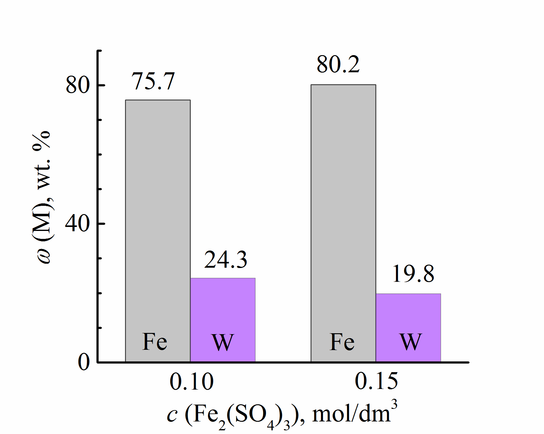 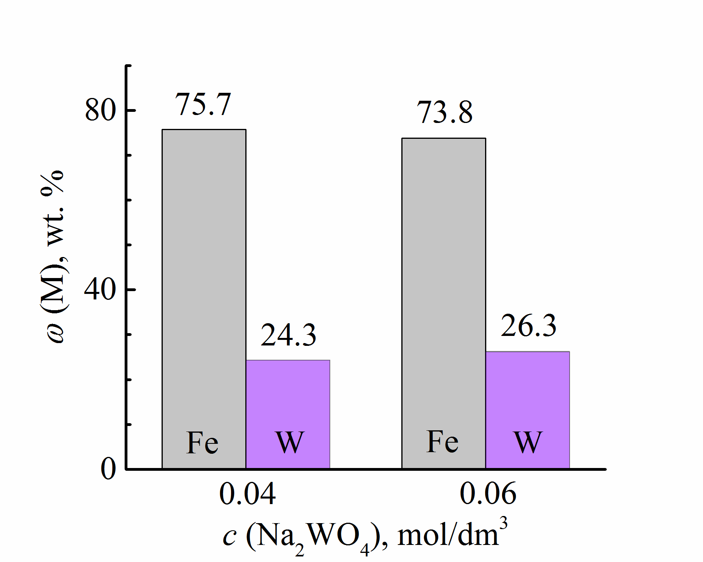

а б

Рисунок 5 – Влияние концентрации компонентов электролита на состав покрытий Fe-W : a – Fe2(SO4)3, б – Na2WO4; *i*= 4.5 А/дm2

сравнению с конденсированными формами (W2O72- и др.), не приводит к ожидаемому эффекту. Напротив, значительно возрастает содержание кислорода, существенно снижается выход по току (до 50,0-60,0%) и стабильность электролитов. В то же время значительно ухудшается качество получаемых покрытий: появляются трещины, покрытие местами отслаивается от основного металла из-за низкой адгезии. Это происходит из-за повышения скорости гидролиза и образования гидроксоформ Fe (III) в указанном интервале рН и включением их в состав покрытий.

Состав, качество покрытий, как и эффективность процесса (ВТ), зависят от соотношения солей сплавообразующих компонентов в электролите, рН и температуры, а также от режима электролиза. Следует отметить, что покрытия Fe-W является достаточно напряженными и имеют дефекты (трещины, вздутия) с тенденцией к отслаиванию. Такая особенность определяется соотношением радиусов атомов сплавообразующих металлов, что характерно для электролитических сплавов вольфрама.

Зависимости содержания вольфрама в составе бинарных покрытий, как и ВТ от плотности тока электроосаждения, имеют экстремальный характер. Оптимальные показатели процесса электроосаждения как для гальваностатического, так и импульсного режимов (рисунок 6) наблюдаются при плотностях тока в интервале от 4,5 до 8,5 А / дм2. Покрытия, осажденные на постоянном токе плотностью более 6,5 А / дм2, растрескиваются и отслаиваются от подложки за счет включения гидроксоформ Fe (III). Использование нестационарного электролиза позволяет расширить рабочий диапазон плотностей тока до 8,0 А/дм2 и формировать электролитические покрытия достаточного качества со значительными выходом по току и содержанием тугоплавкого компонента. Анализ состава и морфологии покрытий свидетельствует, что кроме основных компонентов (Fe, W) (рисунок 7), они содержат некоторое количество кислорода.

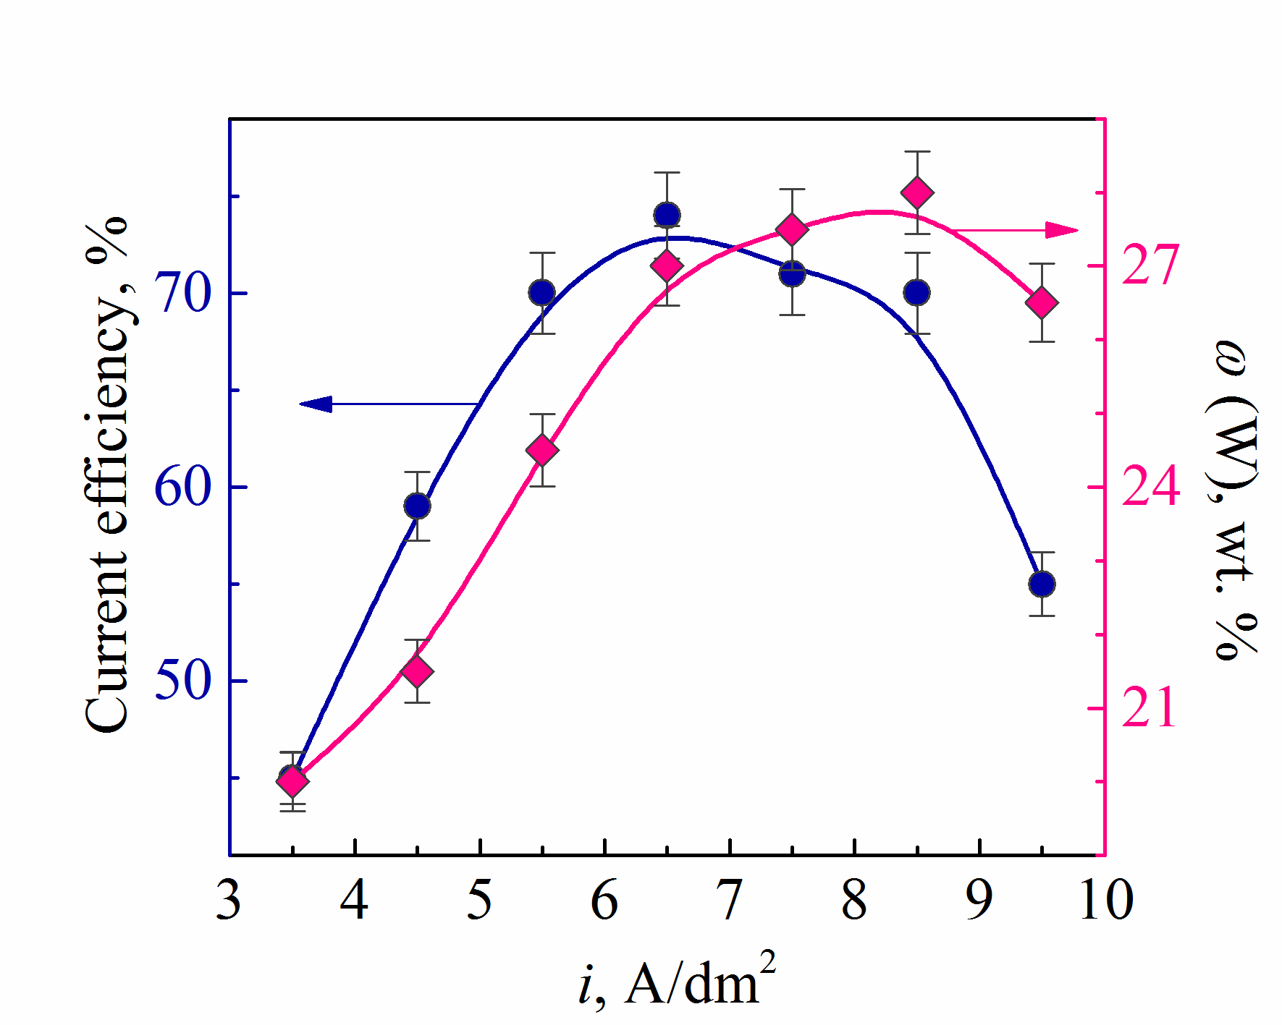 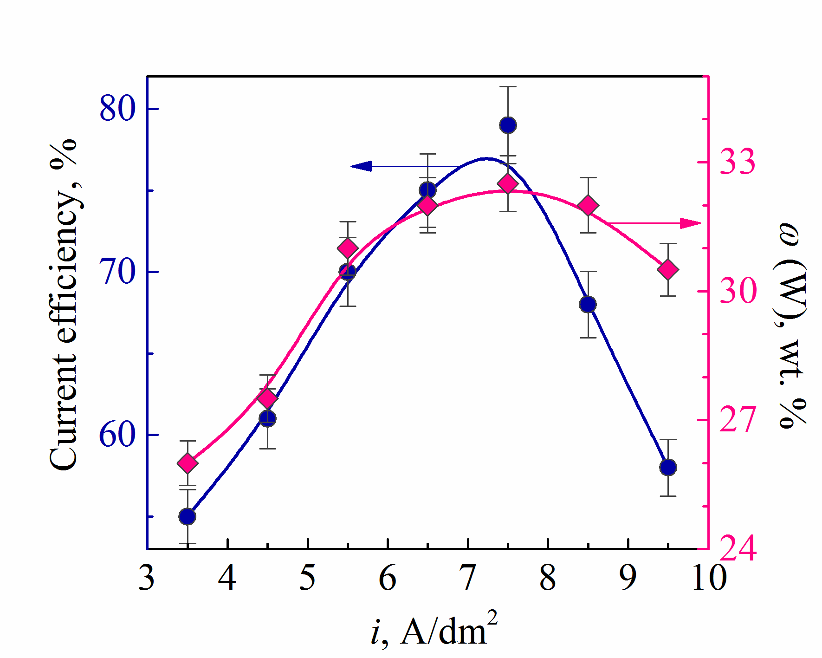

а б

Рисунок 6 – Влияние плотности тока на выход по току катодной реакции и состав покрытий Fe-W (в пересчете на металл); *a* – осаждение на постоянном токе, *б* – на переменном токе, *t*on/*t*off = 10/20 ms

|  |  |
| --- | --- |
| FeW galvanostat | FeW puls |
| FeCoW стац состав с кислородом | FeCoW импульс состав с кислородом |
| *a* | *б* |
| *a* - на постоянном токе, б – на пременном, *t*on/*t*off = 10/20 ms; рН 3.0; *t* – 25°C  Рисунок 7 – Морфология и состав покрытий Fe-W (масс. %), 1 – на выступах (1) и впадинах (2), осажденных | |

При этом следует отметить неравномерное распределение компонентов сплава по поверхности покрытий, осажденных на постоянном токе: на выступлениях рельефа отмечается повышенное содержание металлов, а во впадинах – кислорода (рисунок 3, а). Такой концентрационный профиль обусловлен несколькими причинами: во-первых, повышенная плотность тока на выступах покрытия обеспечивает его обогащение металлами, в то время как во впадинах при низких плотностях тока полное восстановление оксометаллатов затруднено, а, следовательно, в состав осадков могут включаться промежуточные оксиды тугоплавких элементов. Во-вторых, процессы адсорбции / десорбции и диффузии, как и химические стадии диссоциации поверхностных комплексов, которые лимитируют брутто-процесс электрохимического сплавообразования, протекают с заведомо большей скоростью на выступах рельефа, а во впадинах могут оставаться оксоформы компонентов электролита.

Покрытия, осажденные в импульсном режиме из электролитов аналогичного состава, отличаются более равномерным распределением компонентов по поверхности и меньшим содержанием кислорода (рисунок 3, б), что объясняется особенностями електрокристализации сплавов в условиях нестационарного электролиза. Во время импульса происходит восстановление железа (III). оксовольфраматов до оксидов в промежуточной степени окисления. В период паузы реализуются процессы адсорбции реагентов, химического восстановления промежуточных оксидов вольфрама ад-атомами водорода и химическая реакция высвобождения лигандов. Таким образом, применение режима программируемого электролиза позволяет получать более равномерные покрытия за счет ускорения замедленных химических стадий и разряда сплавообразующих металлов. Варьирования длительности импульса в пределах 5 - 10 мс и паузы в интервале 10 - 20 мс нестационарного режима существенно не влияет на содержание тугоплавкого компонента и выход по току. Поэтому именно эти диапазоны рекомендованы как оптимальные для електросадження покрытий сплавом Fe-W.

Покрытия Fe-Co-W формировали из электролитов (таблица 1), составы которых различаются соотношением концентраций сплавообразующих компонентов и лиганда. Результаты исследований свидетельствуют о конкурентном восстановлении железа, кобальта и вольфрама, характер которого зависит как от соотношения компонентов электролита, так и параметров электролиза (рисунок 8).

Таблица 2 – Электролиты для формирования покрытий Fe-Co-W

|  |  |  |  |
| --- | --- | --- | --- |
| Концентрация компонентов,  моль/дм3 | Соотношение  с(Fe3+) : с(Со2+) : с(WO42–) : с(Cit3–) | | |
| W1 | W2 | W3 |
| 1 : 1 : 0,4 : 2 | 1 : 1,3 : 0,6 : 2,7 | 1 : 1,3 : 0,6 : 3,3 |
| Fe2(SO4)3∙9H2O | 0,075 | 0,075 | 0,075 |
| CoSO4∙7H2O | 0,15 | 0,2 | 0,2 |
| Na2WO4∙2H2O | 0,06 | 0,06 | 0,06 |
| Na3Cit∙2H2O | 0,3 | 0,4 | 0,5 |
| Na2SO4 | 0,15 | 0,15 | 0,15 |
| H3BO3 | 0,1 | 0,1 | 0,1 |
| рН | 3,8 | 4,3 | 4,55 |

В покрытиях, осажденных из электролита W1 (соотношение компонентов в растворе с (Fe3+): с (СО2 +): с (WO42-): с (Cit3-) = 1: 1: 0,4: 2 при плотностях тока 2,0 - 4,0 A / дм2, наблюдается незначительная вариация содержания железа и кобальта, а содержание вольфрама в покрытиях увеличивается с повышением *iк*, но не превышает 8 ат.%.

|  |  |
| --- | --- |
| Fig4a | Fig4b |
| *а* | *б* |
| Fig4c  *в* | |
| *a* – W1, *б* – W2, *в* – W3  Рисунок 8 – Влияние плотности тока на состав покрытий сплавами  Fe-Co-W, осажденными из электролита | |

Увеличение содержания кобальта с одновременным увеличением концентрации лиганда до 0,4 моль / дм3 (электролит W2, таблица 1) приводит к инверсии соотношения металлов в сплаве (рисунок 8, б). Это происходит вследствие изменения состава гетероядерных комплексов, разряжаются на электроде. При плотности тока от 3 до 6 А / дм2 содержание кобальта в покрытии превышает содержание железа. Тенденция к уменьшению содержания кобальта наблюдается при увеличении плотности тока (рисунок 8, б). Железо и кобальт соосаждаются в сплав в соотношении 1: 1 при плотности тока 6 А / дм2. Дальнейшее повышение *iк* способствует значительному увеличению содержания железа за счет кобальта и вольфрама. Содержание тугоплавкого компонента в сплаве изменяется в пределах 8 -10 ат.% с тенденцией к снижению при повышении плотности тока.

При осаждении сплава из электролита W3, концентрация цитрата в котором составляет 0,5 моль / дм3, при прочих равных условиях (рисунок 8, в), содержание вольфрама в покрытиях немного увеличивается (9 - 11 ат.%), Однако тенденция к уменьшению содержания вольфрама при повышении плотности тока сохраняется. В то же время конкурентное восстановление железа и кобальта становится все более значимым при повышении плотности тока от 3 А / дм2 до 7 А / дм2, как видно из рисунок 8, в.

Осажденные в стационарном режиме покрытия Fe-Co-W имеют сфероидную морфологию поверхности с размерами зерен 2-6 мкм (рисунок 9, a). Применение импульсного режима электролиза позволяет осаждать покрытия с более равномерной поверхностью (рисунок 9, б) и расширить диапазон содержания тугоплавкого компонента в сплаве.

|  |  |  |
| --- | --- | --- |
| FeCoW galvanostat 3A-dm2 | FeCoW imp 3A-dm2 | FeCoW imp 5A-dm2 |
| FeCoW стац 3 А-дм2 состав | FeCoW импульс 3 А-дм2  50-50 состав | FeCoW импульс 5 А-дм2  20-20 состав |
| *a* | *б* | *в* |
| *a* – W1, *i* = 3 A/дм2; б – W1, *i* = 3 A/дм2, *t*on/*t*off = 50/50 ms; *в*– W3, *i* = 5 A/дм2,  *t*on/*t*off = 20/20 ms  Рисунок 9 – Морфология и состав покрытий сплавом Fe-Co-W, нанесенных из электролитов | | |

Покрытия, сформированные униполярным импульсным током из электролита W3 (таблица 2), содержат 12,5 ат. % вольфрама и отличаются более развитой поверхностью, на которой визуализуются агломераты, сформированные из сфероидов (рисунок 9, в). Как и ранее, временные параметры импульсного электролиза является эффективным инструментом управления составом и характером поверхности покрытий. Длительность импульса при фиксированном времени паузы способствует увеличению содержания кобальта и вольфрама в сплаве при исследованных плотностях тока (рисунок 10).

В то же время, наблюдается тенденция роста содержания железа за счет кобальта и вольфрама с повышением плотности тока, в отличие от гальваностатического электролиза, как это видно из рисунок 10, а, б.

Эффективность процесса повышается почти в два раза при применении униполярного импульсного тока по сравнению с гальваностатическим : при плотности тока 3 А / дм 2 выход по току составляет 70 - 75%, а при 4 А / дм 2 - 63 - 68%.

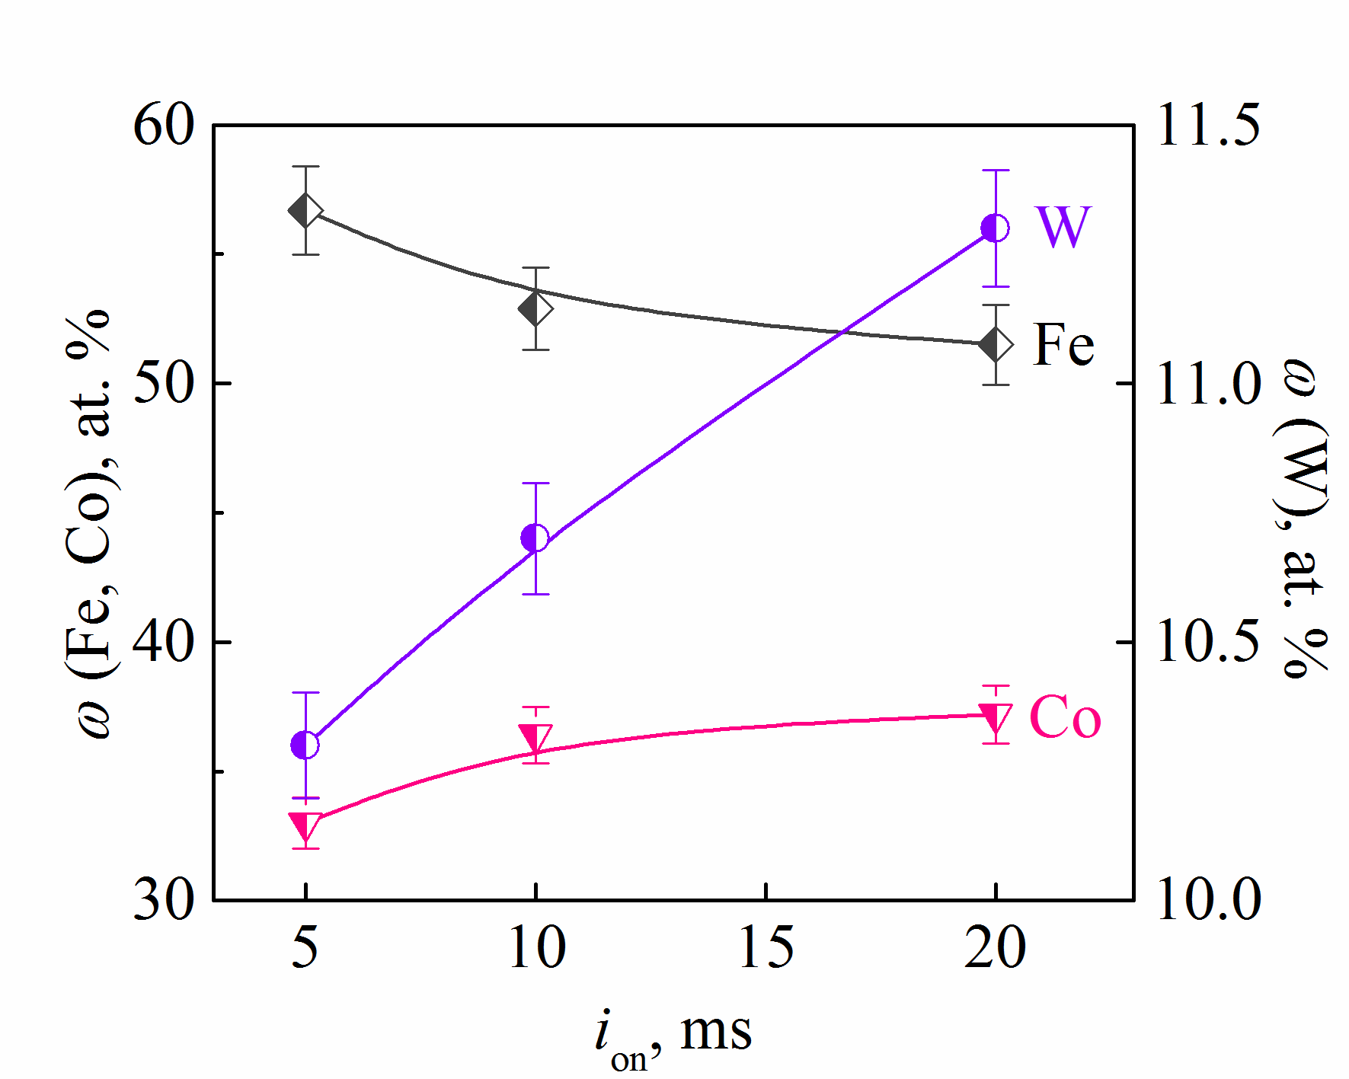 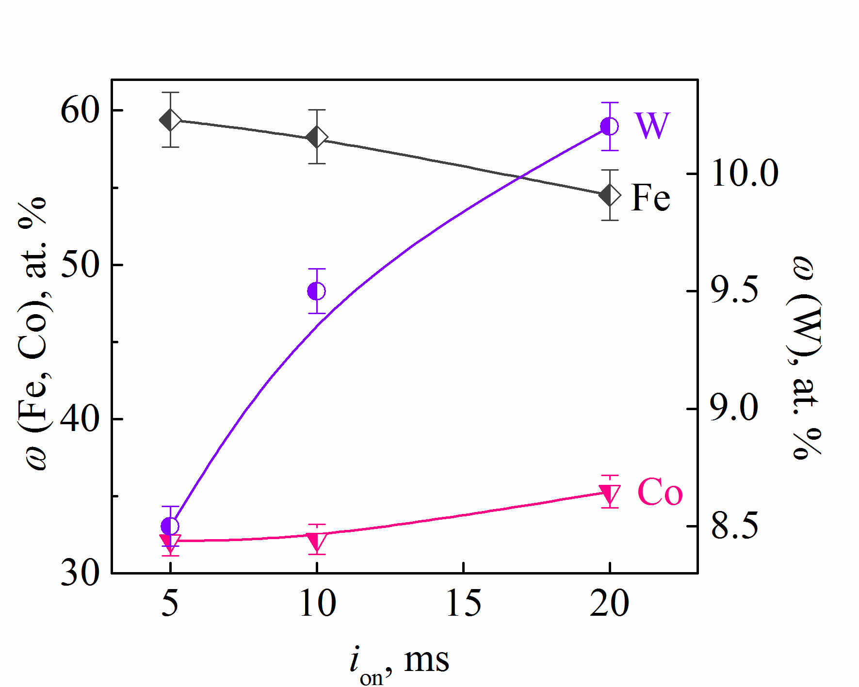

*a b*

Рисунок 10 – Влияние длительности импульса тока *t*on на состав покрытий сплавом Fe-Co-W, нанесенных из электролита W2 при *t*off = 10 ms и плотности тока *i*, A/дм2: *a* – 5, *б* – 6

Исследование фазового состава гальванических покрытий бинарными сплавами железа с вольфрамом свидетельствует, что на дифрактограмме покрытия Fe-W на малоуглеродистой стали (рисунок 11) просматриваются две системы дифракционных линий, соответствующие фазам с ОЦК-решеткой, характерным для сплавообразующих компонентов.

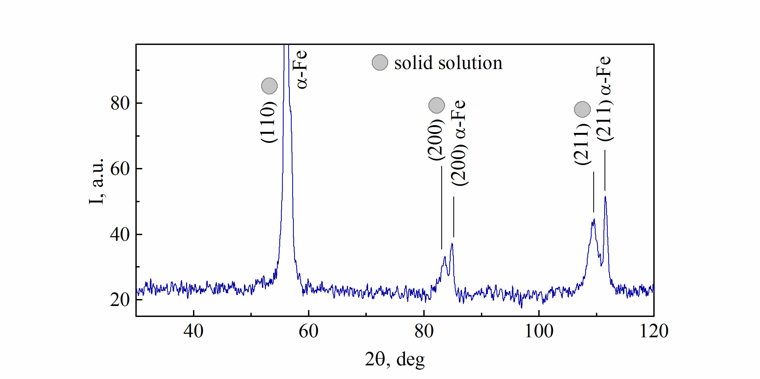

Рисунок 11 – Рентгенограммы сплава Fe-W, осажденного на подложку из малоуглеродистой стали постоянным током

Одна система более узких линий - α-Fe (основной металл), а вторая - отвечает твердому раствора вольфрама в α-Fe. Полученные данные фазового состава покрытий Fe-W с учетом достаточно высокого (до 25-30 ат.%) содержания вольфрама в сплаве объясняют высокий уровень внутренних напряжений, и, как следствие, склонность сформированного покрытия к образованию трещин и слабую адгезию с основным металлом

Результаты рентгенофазового анализа покрытий Fe-Co-W состава (в пересчете на металл), ат.%: Fe - 54, Co - 36, W - 10 толщиной 30 мкм, нанесенных на медную подложку, указывают на аморфно-кристаллическую структуру сплава (рисунок 12).

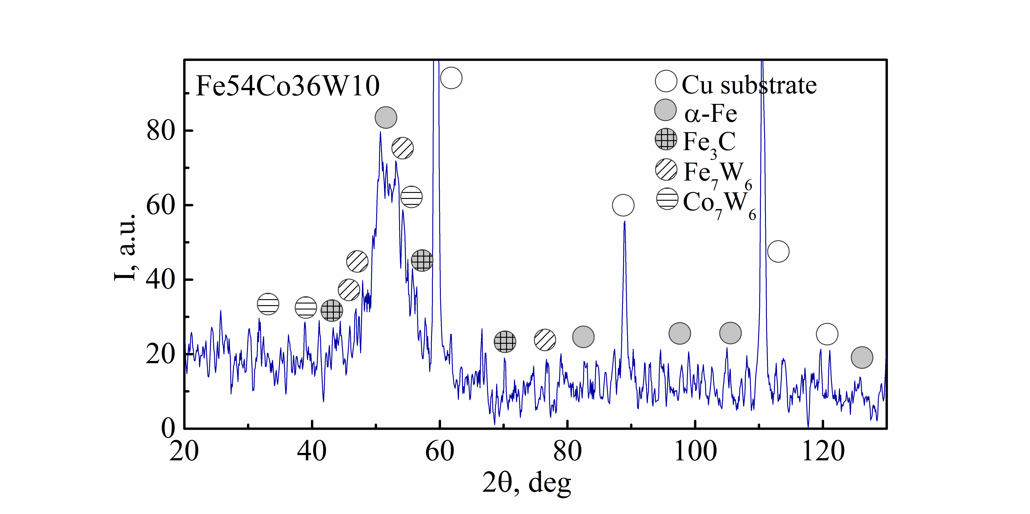

Рисунок 12 – Рентгенограмма нанокристаллического сплава Fe-Co-W

Мы видим некоторые линии меди и линии, соответствующие фазам интерметаллидов Co7W6 и Fe7W6, а также α-Fe и цементита Fe3C. Кроме того, при углах 2θ 50-55º (рисунок 12) оказывается низкое гало с шириной около 10º, соответствующее аморфной структуре. Размер кристаллита аморфной части составляет L = 77 A. Наличие фаз Co7W6, Fe7W6, α-Fe и Fe3C, выявленных в осадках Fe-Co-W, отражает конкуренцию восстановления легирующих металлов из гетероядерных комплексов. Образование интерметаллической фазы можно объяснить различием кристаллических решеток легирующих металлов. Хорошо известно, что кобальт, в отличие от вольфрама и железа, характеризуется гексагональной кристаллической решеткой. Следовательно, совместное восстановление металлов способствует образованию аморфных структур. Отметим, что образование фаз Co7W6 и Fe7W6 является предпосылкой повышения микротвердости покрытий. Оценка топографии поверхности электролитических сплавов по результатам исследований образцов, сформированных в импульсном режиме на стали, свидетельствует, что покрытие Fe-W имеют выраженную мелкокристаллическую поверхность, состоящую из множества зерен размером 200-400 нм (рисунок 13, а, рисунок 14).

|  |  |
| --- | --- |
| 3D FeW 20-20 | 3D FeCoW 20-20 |
| *а* | *б* |

*a* – Fe-W; б – Fe-Co-W; площадь сканирования 20 × 20 μm

Рисунок 13 – 3D карты поверхности покрытий

|  |  |
| --- | --- |
| 2D Ст3 48-48 | 2D FeW 48-48 |
| *a* | *б* |
| 2D FeCoW 48-48 | *FeW - FeCoW CS-topograpfy* |
| *в* | *г* |
| *a* – стальной подложки и покрытий *б* – Fe-W; *в* – Fe-Co-W;  *г* – профиль сечения подложки их малоуглеродистой стали и электросажденных покрытий. Площадь сканирования 48×48 μm  Рисунок 14 – 2D карты поверхности для | |

Сопоставление профиля сечения поверхности подложки и покрытия (рисунок 14, а, г) свидетельствует, что в процессе электроосаждения сплава происходит значительное развитие поверхности покрытия Fe-W по сравнению с полированной подложкой (рисунок 14, а, б, г) именно благодаря инкорпорации вольфрама. Это является предпосылкой повышения функциональных свойств материалов для нужд различных областей, в которых используют изделия с означенными покрытиями.

Поверхность покрытий Fe-Co-W характеризуется наличием агломератов сферической формы (рисунок 13, б, рисунок 14, б). Профиль сечения поверхности между маркерами 1 и 2 позволяет определить размеры агломератов 2,5-3,5 мкм, которые образуются из меньших сфероидов диаметром 0,3-0,5 мкм (рисунок, г). Параметры Ra и Rq для электролитического сплава Fe-Co-W составляют 0,3, что превышает показатели полированной стальной подложки, и свидетельствует о существенном развитии поверхности покрытия.

Ранее было показано, что глобулярный характер поверхности обусловлен присутствием в покрытии именно вольфрама и может быть предпосылкой высоких физико-механических свойств покрытий.

Исследование коррозионной стойкости покрытий Fe-W подтверждает повышенное химическое сопротивление указанных сплавов во всех исследуемых средах по сравнению с металлом подложки (таблица 3). Следует особо отметить повышение коррозионной стойкости указанных сплавов в кислой среде и в присутствии Cl-, которое обеспечивается наличием в составе покрытий легирующего компонента (W), что повышает как сопротивление питтинговой коррозии, так и склонность к пассивации.

Таблица 3 – Показатели коррозии металла подложки и покрытий, сформированных в импульсном режиме

|  |  |  |  |  |  |
| --- | --- | --- | --- | --- | --- |
| pH | Показатели  коррозии | Подложка сталь Ст 3 | Покрытие | | |
| Fe-W | Fe54Co36W10 | Fe59Co33W8 |
| 3 | *E*кор, В | −0.34 | –0.24 | –0.54 | –0.42 |
| *kh*, мм/год | 1.85 | 0.040 | 0.15 | 0.25 |
| 5 | *E*кор, В | −0.35 | –0.35 | –0.36 | –0.41 |
| *kh*, мм/год | 0.93 | 0.039 | 0.063 | 0.08 |
| 9.5 | *E*кор, В | −0.32 | –0.037 | –0.53 | –0.49 |
| *kh*, мм/год | 0.12 | 0.028 | 0.05 | 0.03 |

Потенциал коррозии образцов с покрытиями Fe-Co-W сдвигается в отрицательную сторону по сравнению со стальной подложкой во всех исследованных средах, свидетельствуя о катодном контроле коррозии. Скорость катодной реакции лимитируется торможением транспортировки деполяризатора (кислорода), которое визвано блокировкой поверхности електрода кислотными оксидами вольфрама нестехиометрического сотава. Таким образом, обогащение покрытий вольфрамом, которое происходит преимущественно за счет железа, способствует повышению коррозионной стойкости в кислых средах.

Уменьшение тока коррозии в нейтральной среде указывает на формирование и стабильность пассивной оксидной пленки легирующих компонентов даже в присутствии хлоридов. В щелочной среде, наоборот, ингибирование катодной реакции обеспечивается нерастворимыми гидроксидами железа, образованными на поверхности сплава, которые препятствуют транспортировке деполяризатора к металлу. Наиболее высокая коррозионная стойкость в щелочной среде наблюдается для покрытий сплавом Fe-Co-W с содержанием железа 59 ат. % и вольфрама 8 ат.% (таблица 3).

Верификация результатов поляризационных измерений, использованных для контроля коррозионной стойкости покрытий сплавами, с использованием спектроскопии электродного импеданса показала, что спектры исследуемых систем, полученные в 3% растворе NaCl, указывают на наличие двух фаз. Этот факт является свидетельством наличия соответственно, двух границ раздела, к которым можно отнести: 1 - границу электролит / оксид на поверхности электрода, 2 - границу электролит / металл.

ЗАКЛЮЧЕНИЕ

С целью разработки методологии синтеза наноструктурных гальванических покрытий и научных основ селекции компонентов покрытий различного функционального назначения и проведения проектирования модернизированной гальванической линии был проведен комплекс исследований и сделаны следующие выводы:

* + - 1. Проведена разработка нейросетевой модели связи функциональных свойств нано-покрытий с их качественным и количественным составом, комплектация модернизированной гальванической линии. Обоснован выбор компонентов электролита и соотношение концентраций сплавообразующих компонентов и лиганда для электрохимического формирования нанокритсталлических покрытий сплавами Fe-W и Fe-Co-W из цитратных электролитов на основе железа (III), что позволяет наносить компактные светлые блестящие покрытия.

1. Установлено влияние состава электролитов параметров электрохимического и термохимического синтеза на состав и морфологию нанопокрытий и методы синтеза покрытий двойными и тройными нанодисперсными сплавами на основе молибдена, железа, титана с использованием в качестве нанокомпозиционных добавок как сплавообразующие металлы Co, Ni, W, так и оксиды Co3O4,WO3, NiO.
2. Исследовано влияние технологических режимов синтеза на свойства гальванических нанопокрытий и установлены пути оптимизации структурно-зависимых качеств для повышения их функциональной пригодности, проведена наладка работы модернизированной гальванической линии.
3. Предложенные электролитические сплавы превосходят по микротвердости основу из стали в 2-3 раза, а чугуна - в 4-5 раз, причем повышение содержания вольфрама обеспечивает повышение механических характеристик, физико-механические и триботехнические свойства электролитических сплавов также растут за счет формирования аморфной структуры покрытий.

Основные результаты опубликованы в рецензируемых научных журналах с ненулевым импакт-фактором «Materials Science», «Eurasian Chemico-Technological Journal» и др., а также в отечественном издании «Вестник КазНИТУ». Получены три Патента на полезную модель.

Запланированный на 2019 г. объем работы выполнен полностью.

СПИСОК ИСПОЛЬЗОВАННЫХ ИСТОЧНИКОВ

1. Tsyntsaru N. Modern Trends in Tungsten Alloys Electrodeposition with Iron Group Metals / N. Tsyntsaru, H. Cesiulis, M. Donten, J. Sort, E. Pellicer, E.J. Podlaha-Murphy // Surf. Eng. Appl. Electrochem. – 2012. – Vol. 48, № 6. – P. 491–520.
2. Podlaha, E.J. Induced codeposition: III. Molybdenum alloys with nickel, cobalt and iron / E. J. Podlaha, D. Landolt // J. Electrochem. Soc. –1997. – Vol.144, № 5. – P. 1672–1680.
3. Tsyntsaru, N. Tribological and corrosive characteristics of electrochemical coatings based on cobalt and iron superalloys / N. Tsyntsaru, A. Dikusar et al.// Powder Metallurgy and Metal Ceramics. – 2009. – Vol. 48, №7-8. – P. 419–428.
4. Yar-Mukhamedova, G. Iron binary and ternary coatings with molybdenum and tungsten / G. Yar-Mukhamedova, M. Ved', N. Sakhnenko et al.// Appl. Surf. Sci. – 2016. – Vol. 383. – P. 346-352.
5. Ramanauskas, R. Effect of pulse plating on the composition and corrosion properties of Zn–Co and Zn–Fe alloy coatings / R. Ramanauskas, L. Gudavičiūtė, R. Juškėnas // Chemija. – 2008. – Vol. 19.– P. 7–13.
6. Ved’, M.V. Electrodeposition of Iron–Molybdenum Coatings from Citrate Electrolyte / M. V. Ved’, N. D. Sakhnenko et al. // Russ.J.of Appl. Chem. – 2014. – Vol. 87. – P. 276-282.
7. [Danilov](https://springerlink3.metapress.com/content/?Author=F.+I.+Danilov), F. I. Electroplating of Ni-Fe Alloys from Methanesulfonate Electrolytes / F. I. Danilov, I. V. [Sknar](https://springerlink3.metapress.com/content/?Author=I.+V.+Sknar), Yu. E. [Sknar](https://springerlink3.metapress.com/content/?Author=Yu.+E.+Sknar) // Russ.J.of Appl. Chem. – 2014. – Vol. 87. – P. 293–296.
8. Weston, D.P. Establishing Relationships between Bath Chemistry, Electrodeposition and Microstructure of Co-W Alloy Coatings Produced from a Gluconate Bath / D. P. Weston, S. J. Harris, P. H. Shipway et al. // Electrochimica Acta. – 2010. – Vol. 55. – P. 5695–5708.
9. Cirovc N. Synthesis, Structure and Properties of Nickel-Iron-Tungsten Alloy Electrodeposits PART I: Effect of Synthesis Parameters on Chemical Composition, Microstructure and Morphology / N. Cirovc, P. Spasojević, L. Ribić-Zelenović, et al. // Science of SinterSintering. – 2015. – Vol. 47. – P. 347–365.
10. Hatchard, T.D. Non–Noble Metal Catalysts Prepared from Fe in Acid Solution / T. D. Hatchard, J. E. Harlow et al. // 2012. – Vol. 159. – P. B121–B125.
11. Silkin, S.A. Effect of bulk current density on tribological properties of Fe-W, Co-W and Ni-W coatings / S. A. Silkin, A. V. Gotelyak,; N. Tsyntsaru, et al.// Surf. Eng. Appl. Electrochem. – 2012. – Vol. 48, № 6. – P. 51–56.
12. Tsyntsaru, N.I. Composition, Structure, and Corrosion Properties of Coatings of Co–W Alloys Electrodeposited under Direct Current / N. I. Tsyntsaru, S. S. Belevskii, G. F. Volodina, O. L. Bersirova et al. // Surf. Eng. Appl. Electrochem. – 2007. – Vol. 43, № 5. – P. 312–317.

ПРИЛОЖЕНИЕ А

Список опубликованных работ

1. Yar-Mukhamedova G. Composition electrolytic coatings with given functional properties / G.Yar-Mukhamedova, M.Ved’, N.Sakhnenko, T.Nenastina // Chapter in the book Applied Surface Science. 2019. Open access DOI: <http://dx.doi.org/10.5772/intechopen.84519>.
2. Ved’ M. Refractory metals influence on the properties of Fe-Co-Mo(W) electrolytic alloys / M.Ved’, I. Yermolenko, Yu. Sachanova N.Sakhnenko // Materias Today Proceedings.- 2019. - Vol. 6.- P. 120-127.
3. Sakhnenko M. Mixed Titania Nano-composite Oxide Coatings with Iron Triad Metals / M. Sakhnenko, M. Ved, A. Karakurkchi, O. Matykin and S. Menshov // Materias Today Proceedings.- 2019. - Vol. 6.- P. 128-133
4. Патент РК № 3691. Способ получения нанокомпозиционных электролитических покрытий хром – углерод / Г.Ш.Яр-Мухамедова, К. М.Мукашев, А. Д.Мурадов, С.Р.Шидеров // Опубл. 12.02.2019.
5. Патент РК № 3440. Электролит для нанесения нанопокрытий сплавом железо-кобальт / Г.Ш.Яр-Мухамедова, Н.Д.Сахненко, М.В.Ведь // Опубл. 10.01.2019.
6. Патент РК № 3441. Электролит для нанесения нанопокрытий сплавом железо-кобальт-вольфрам/ Г.Ш.Яр-Мухамедова, Н.Д.Сахненко, М.В.Ведь // Опубл. 10.01.2019.
7. Наривский А.Э. Влияние параметров оборотных вод, химического состава и структурной гетерогенности стали AISI304 на ее питтингостойкость / А.Э. Наривский, Г.Ш.Яр-Мухамедова, Р.А. Атчибаев и др. // Вестник КазНИТУ.- 2019.- №1.- с. 69-75.
8. Яр-Мухамедова Г.Ш. AISI304 болатының айналым сулары, химиялық құрамы және гетерогендігі нано-құрылым параметрлерінің питтингке төзімділігіне әсері / Г.Ш. Яр-Мухамедова, А.Э. Наривский, А.Е.Кемелжанова и др. // КИМС.- 2019. -№2. - с. 37-45.
9. Sachanova Y.I., Influence of the Contents of Refractory Components on the Corrosion Resistance of Ternary Alloys Based on Iron and Cobalt // Y.I., Sachanova, I.,  M.V.Ved’,  G.S.Yar-Mukhamedova, N.D. Sakhnenko et.al. // Materials Science.-2019.- Vol. 54, № 4.- Рp.556-566 (IF TR 0,44).
10. Kemelzhanova A. Nano-coatings protective properties in aminum environments / A.Kemelzhanova, R.Atchibayev, K. Mukasev, T. Myrzakul, Ye. Yar-Mukhamedov //19-th International Multidisciplinary Scientific Geo-Conference & EXPO – SGEM. - Bulgaria: Albena, 2019.- Рp. 267-274.
11. Atchibayev R. Effect of deposition temperature on corrosion resistance of nano-CEC / R. Atchibayev, E. Temirgaliyeva, F. Belisarova et al. // 19-th International Multidisciplinary Scientific Geo-Conference & EXPO – SGEM. - Bulgaria: Albena, 2019.- Рp. 267-274.
12. Yar-Mukhamedov Ye. Computer simulation of composition coatings with set properties / Yar-Mukhamedov Ye. K. Baisholanova et. al. // 19-th International Multidisciplinary Scientific Geo-Conference & EXPO – SGEM.- Bulgaria: Albena, 2019.- Рp. 267-274.
13. Atchibayev R. Pitting stability of AISI 321 steel in chloride containing media / R. Atchibayev, Ye.Yar-Mukhamedov et al. // 19-th International Multidisciplinary Scientific Geo-Conference & EXPO – SGEM. - Bulgaria: Albena, 2019.- Рp. 267-274.
14. Yar-Mukhamedova G. ANN simulation of nanocomposites Fe(Co)-W corrosion resistance / G. Yar-Mukhamedova, M.V. Ved’, N.D. Sakhnenko et.al./ 19-th International Multidisciplinary Scientific Geo-Conference & EXPO – SGEM.- Bulgaria: Albena, 2019.- Рp. 267-274.
15. Yar-Mukhamedova G. Nanostructured conversion coatings on aluminum alloys for ecologic catalysis / G. Yar-Mukhamedova, N.D. Sakhnenko, M.V. Ved’, A. Karakurkchi, A. Gorokhyvskiy. //19th International Multidisciplinary Scientific Geo-Conference & EXPO – SGEM.- Bulgaria: Albena, 2019.- Рp. 267-274.
16. Джаманбаева Г.Т. Галоидно-перовскитно-резонансная нанофотоника / Г.Т.Джаманбаева, Г.Ш.Яр-Мухамедова, А.А.Захидов // Материалы международной конференции Аdvanced technologies in research and education. Украина: Северодонецк, 2019. - с. 168-169.
17. Лампке Т. Исследование защитных свойств нано-КЭП в аминовых средах / Т.Лампке, Г.Ш.Яр-Мухамедова, А.Е.Кемелжанова, С.Е.Абдиразак // Материалы международной конференции Аdvanced technologies in research and education. Украина: Северодонецк, 2019. - с. 142-143.
18. Яр-Мухамедов Е. Компьютерное моделирование композиционных покрытий с заданными свойствами / Яр-Мухамедов Е., К. Байшоланова, Соуса М. // Материалы международной конференции Аdvanced technologies in research and education. Украина: Северодонецк, 2019. - с. 140-141.
19. Яр-Мухамедова Г.Ш. Влияние температуры осаждения на коррозионную стойкость нано-КЭП / Г.Ш.Яр-Мухамедова, Э.Лунарска, Р.А.Атчибаев, Р.А.Шоманов, А.Е.Жумабаева // Матер. междунар. конф. Аdvanced technologies in research and education. Украина: Северодонецк, 2019. - с.138-139.
20. Наривский А.Э. Питтингостойкость стали AISI 321 в хлоридсодержащих средах / А.Э.Наривский, Г. Ш.Яр-Мухамедова, К.Мукашев, А.Д.Мурадов, Ж. Г. Ашырбай // Материалы международной конференции Аdvanced technologies in research and education. Украина: Северодонецк, 2019. - с.134-135.
21. Сахненко М.Д, Функціональні гальванічні покриви: синтез і моделювання / М.Д. Сахненко, М.В.Ведь, Г.Ш.Яр-Мухамедова, М.В. Майба // труды XXVII Международной конференции Інформаційні технології: наука, техніка, технологія, освіта, здоров’я МісrоСАD-2019.- Украина: Харків, НТУ «ХПІ».- 2019. – С.334.
22. Yar-Mukhamedova G. Electrical Machines / G.Yar-Mukhamedova, R. Shiderova // Учебное пособие.- Алматы: Qazaq universiteti, 2019.-300 c.
23. Muradov A.D. The effect of gamma irradiation on the optical properties of composite material "polyimide ‒ ybco” / Muradov A.D., K.Mukashev, et.al. // 19-th International Multidisciplinary Scientific Geo-Conference & EXPO – SGEM. - Bulgaria: Albena, 2019.- Рp. 267-274.
24. Соуса М. Состояние использования компьютерного моделирования композиционных покрытий с заданными свойствами / М.Соуса, Е.Яр-Мухамедов, К.Байшоланова // Вестник КазНИТУ.- 2019.- №4.- с. 557-561.
25. Джаманбаева Г.Т. Перспективы использования перовскитов в фотонике / Г.Т. Джаманбаева, Г.Ш.Яр-Мухамедова, А.А.Захидов // Вестник КазНИТУ.- 2019.- №4.- с. 348-354.
26. Mukashev, K.M. Investigation of acoustic signals correlated with the flow of muons of cosmic rays, in connection with seismic activity of the north Tien Shan / Mukashev, K.M., Muradov A.D. et.al. // Acta Geophysica. - 2019.- P.1241-1245 (IF Sopus 1.09)
27. Muradov A.D. The effect of heating temperature on the mechanism of strain rate of polyimide films / Muradov A.D., K.Mukashev, G. Yar-Mukhamedova et.al. // 19-th International Multidisciplinary Scientific Geo-Conference & EXPO – SGEM. - Bulgaria: Albena, 2019.- Рp. 267-274.
28. Сачанова Ю.И. Вплив мiсту тугоплавких складників на корозійну тривкість тернарних сплавів на основі заліза і кобальту / Ю.И. Сачанова, И.Ю. М.В.Ведь, М.Д.Сахненко, Г.Ш.Яр-Мухамедова и др, // Фізіко-хімічна механіка матеріалів. - 2019. - №4. - С. 100-109.
29. Mussabek G. Future trend of photovoltaics in the republic of Kazakhstan / Mussabek G., Aycibayev R et.al. // 19-th International Multidisciplinary Scientific Geo-Conference & EXPO – SGEM. – Bulgaria: Albena, 2019.- Рp. 267-274.
30. Yar-Mukhamedova G. Effect of Electrodeposition Parameters on The Composition and Surface Topography of Nanostructured Coatings by Tungsten with Iron and Cobalt / Yar-Mukhamedova G., Ved' M., Sakhnenko N. et. al.// Eurasian Chemico-Technological Journal. – 2019. – P.24-32.

ПРИЛОЖЕНИЕ Б

|  |
| --- |
|  |
|  |
|  |
|  |
|  |
|  |

ПРИЛОЖЕНИЕ В

**Грантовое финансирование**

(результаты за 2018 год)

|  |  |  |  |  |  |  |  |  |  |
| --- | --- | --- | --- | --- | --- | --- | --- | --- | --- |
| **Полное наименование организации-исполнителя** | | **Номер гранта** | | **Вид исследований** | **Наименование проекта** | | **Дата начала проекта** | | **Дата завершения проекта** |
| ДГП на ПХВ «Научно-исследовательский институт экспериментальной и теоретической физики» РГП на ПХВ «КазНУ им.аль-Фараби | | *АР05130069* | | *прикладные* | Разработка нанотехнологии синтеза функциональных гальванических покрытий для комплектующих электрооборудования | | *03.01.*  *2019* | | *01.11.*  *2019* |
| Вид полученного результата | | | | | | | | | |
| Способ, *опытный образец* | | | | | | | | | |
|  | | | | | | | | | |
| Патенты** | | | | | | | | | |
| Количество инновационных патентов или авторских свидетельств | | Количество казахстанских патентов | | Количество евразийского патента | Количество международных патентов ОЭСР | Количество иных международных патентов | | | Реализация патента |
|  | |  | |  |  |  | | |  |
| Внедрение результатов** | | | | | | | | | |
| Номер | Наименование внедрения | | Тип внедрения (технология, стандарт, рекомендация, методика, другое) | | Место внедрения (за исключением организации-исполнителя)* | | | | |
|  |  | |  | |  | | | | |
| Публикации** | | | | | | | | | |
| 7 | | | | | 23 | | | | |
|  | | | | |  | | | | |
|  | | | | |  | | | | |
| Подготовка кадров** | | | | | | | | | |
| Количество исполнителей, имеющих ученый степень | | | | | | | | *7* | |
| Количество зарубежных ученых, привлеченных к НИР | | | | | | | | *2* | |
| Участие PhD студентов, магистрантов в проведении исследований в рамках подготовки своих диссертаций | | | | | | | | *2* | |
| Приложения (приложите необходимые документы, подтверждающие представляемые данные) | | | | | | | | | |
| _____________________________ /Подпись научного руководителя проекта/ | | | | | | | | +77014847494 | |
|
| Лаврищев О. А. директор НИИЭТФ и должность уполномоченного подтверждающего лица (печатными буквами) | | | | | | | | lavr@physics.kz | |
|
|
|
| Подтверждение: Я подтверждаю, что предоставленная информация в данном отчете является полной и достоверной  ________________ /Подпись уполномоченного подтверждающего лица/ | | | | | | | | | |